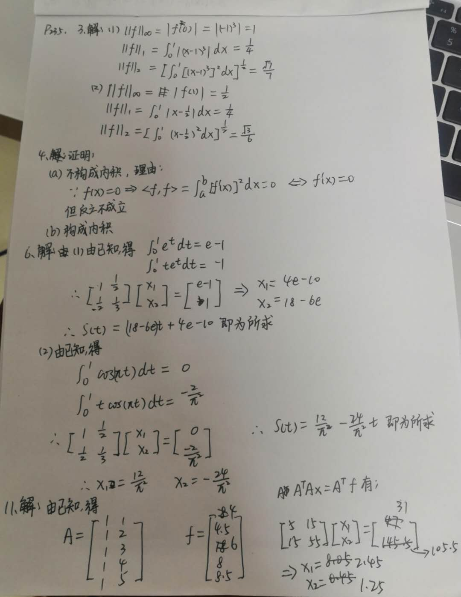

**所以，S(t)=2.45+1.25t即为所求。**